**学生教程**

## 登录微信小程序

扫描下方小程序码，或通过微信搜索“桂电畅行码”小程序，进入“桂电畅行码”小程序，第一次登录会自动跳转登录界面，点击登录即可。

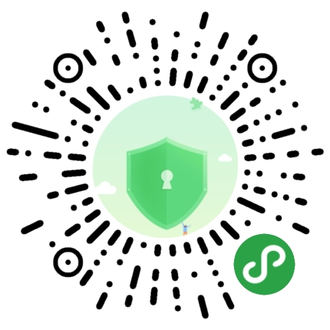

## 进入注册页面

学生进入系统先进行登录，进入注册界面后按提示的步骤进行注册操作，辅导员通过后即完成注册。

首页点击任务栏里的“学生返校申请入口”，进入学生注册界面。

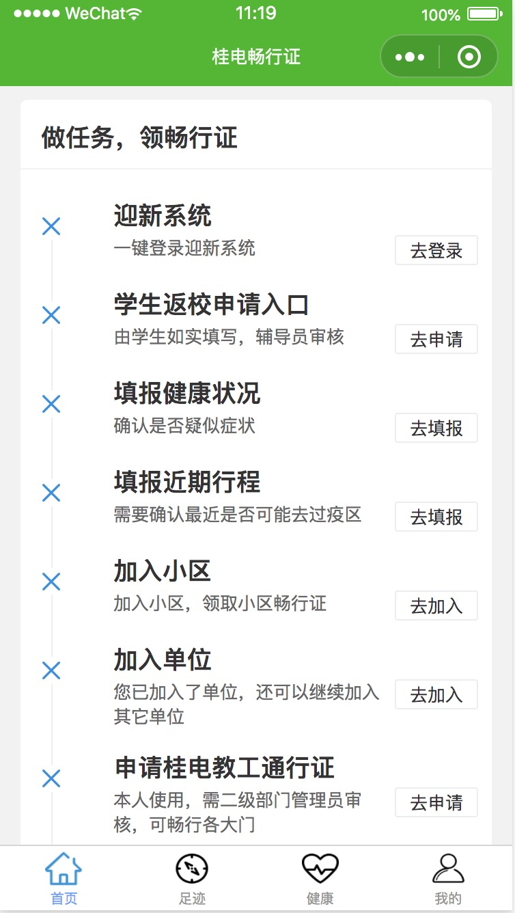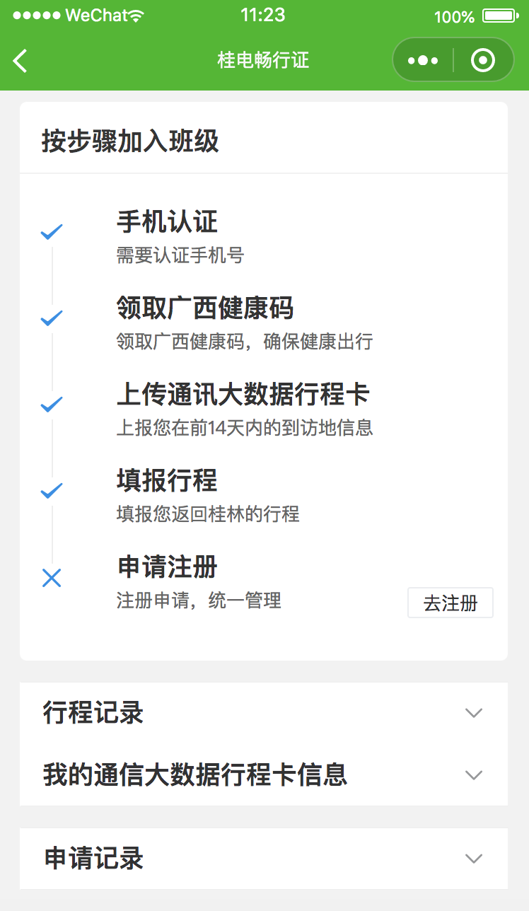

## 领取广西健康码

注册手机后，即可以进行领取广西健康码的操作。

1. 如果您在别的平台已经领取广西健康码，点击“去申请”按钮，进入领取广西健康码界面，输入您的姓名和身份证号点击“领取广西健康码”，即可直接完成绑定。

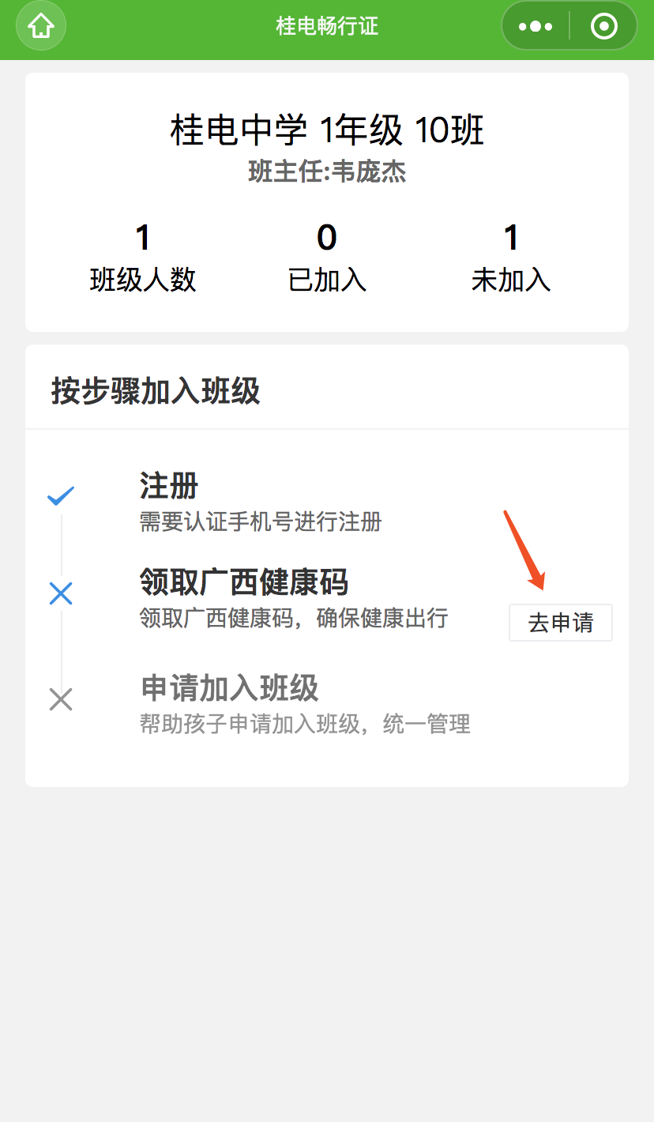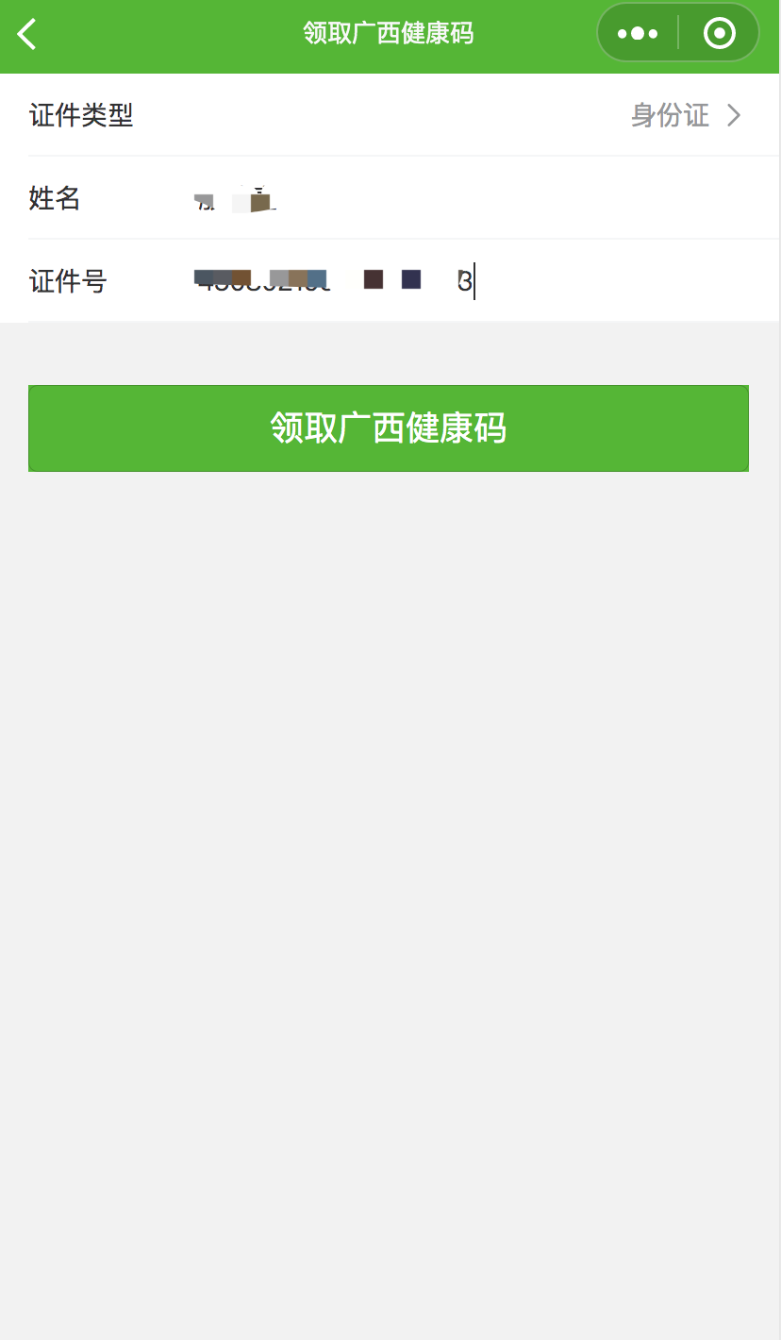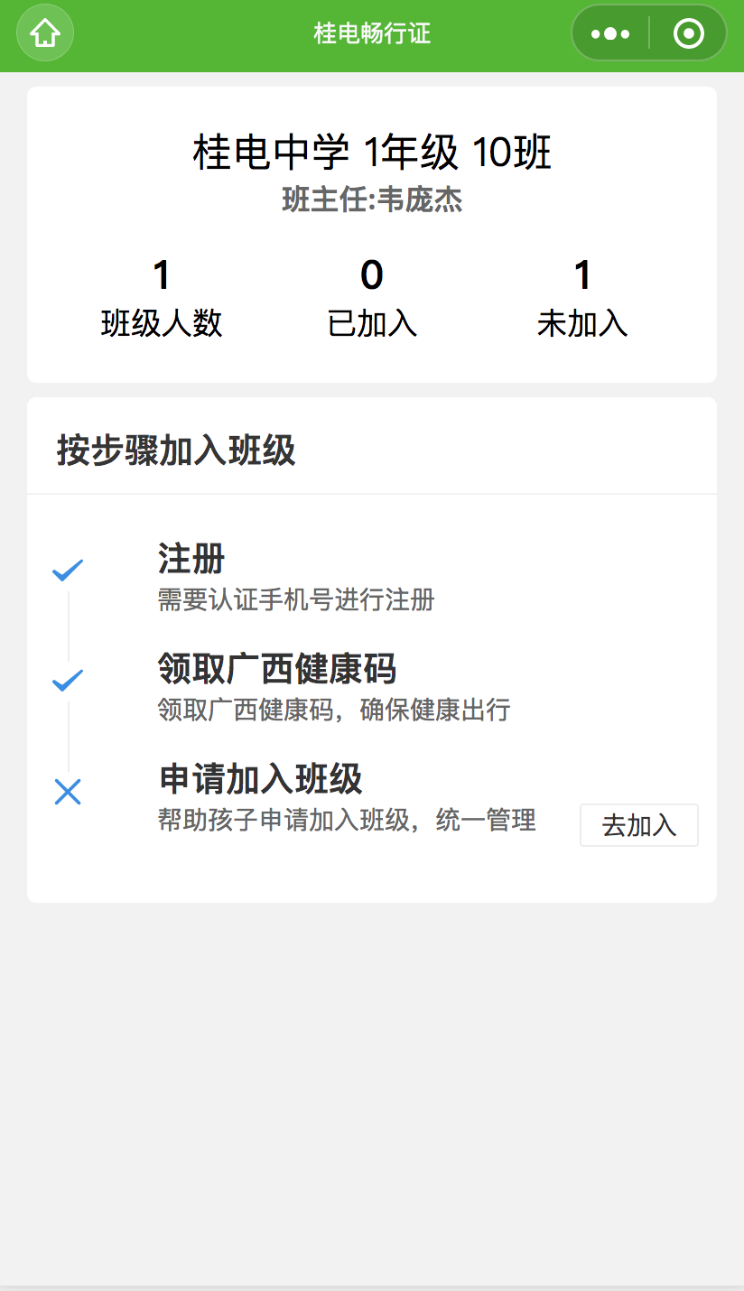

1. 如果还未领取健康码，继续第一步操作，点击“领取广西健康码”按钮后，会跳转到个人信息申报界面，请填写完成后点击“注册”按钮即可。注意：请如实填写个人的健康信息，对于个人健康信息异常的用户，可能会影响个人的出行和日常活动。

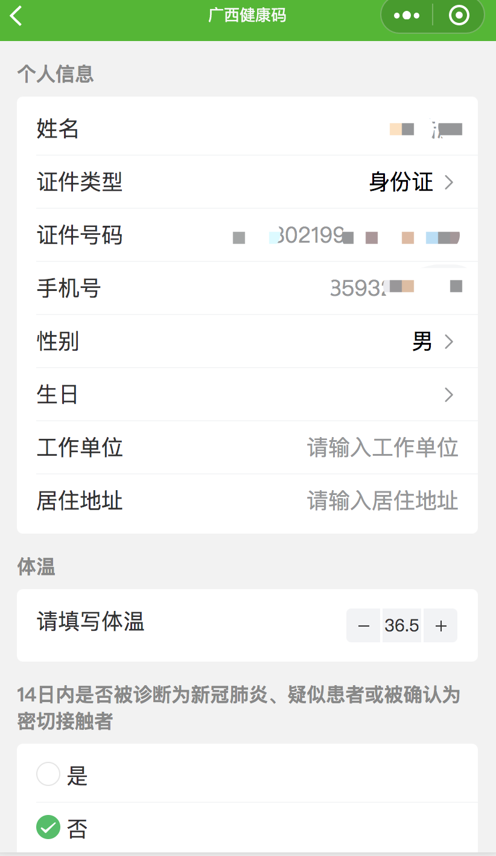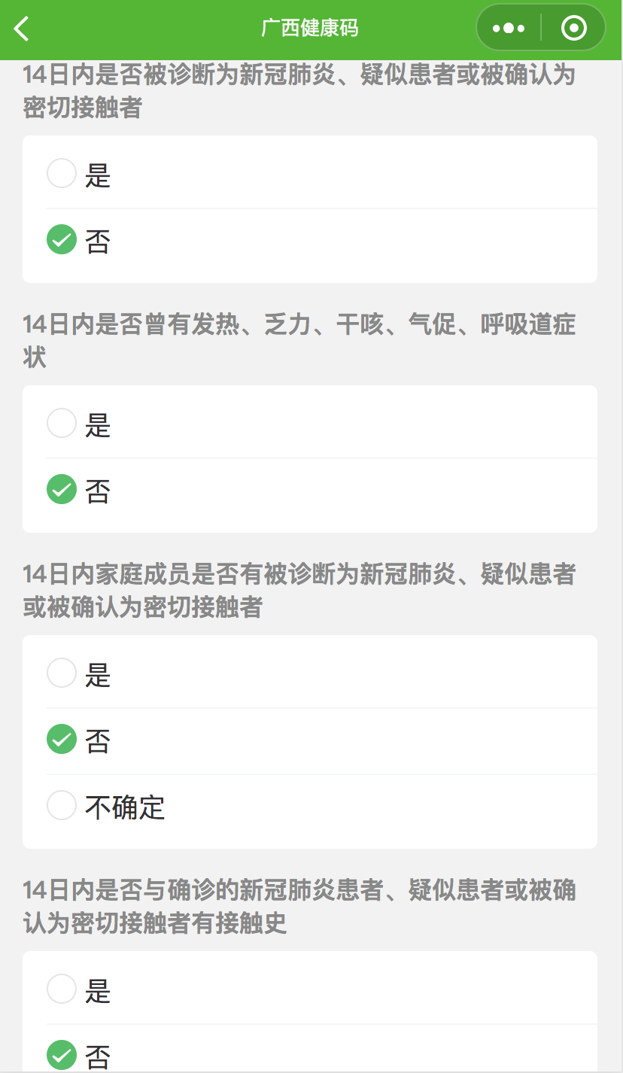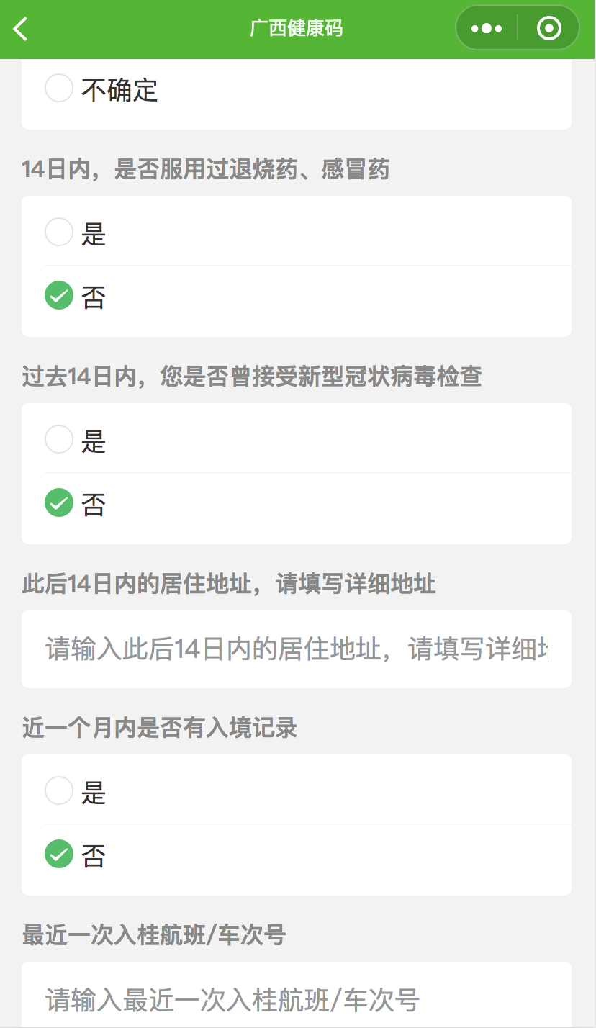

## 上传行程卡

点击上传行程卡进入上传界面，按照步骤上传行程卡

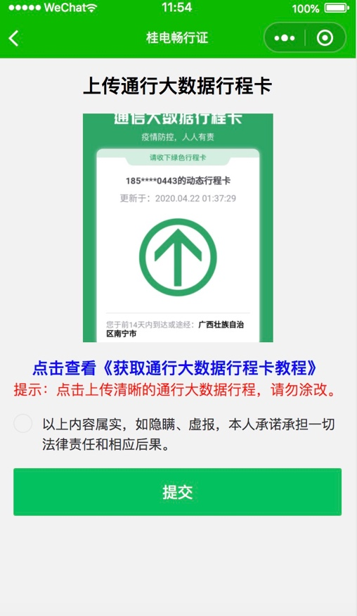

## 填写行程

点击进入填写行程界面，按格式填写好返程的信息。

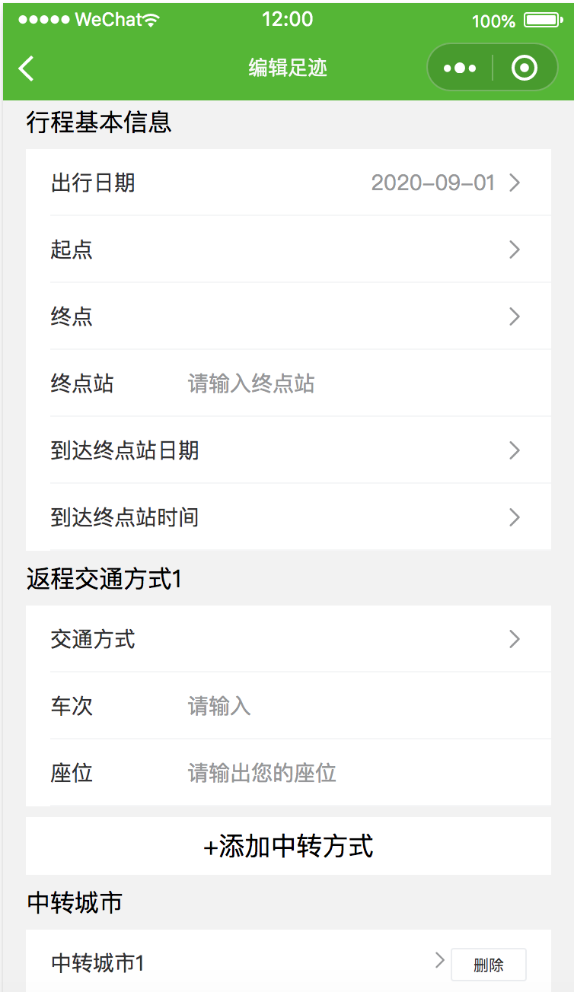

## 注册

完成以上信息填写后，即可进行注册操作。填写好自己的姓名和学号后即可进行注册申请，需要辅导员审核。如果是从高危地区返校的，需要上传当地的健康证和核酸检测等等，如有审核问题，请直接联系辅导员。

